Presseinformation  Oktober 2022 |  | Ansprechpartner für die Redaktion:  Schüco International KG  Ulrike Krüger  Karolinenstr. 1–15  33609 Bielefeld  Tel.: +49 (0)521 783-803  Fax: +49 (0)521 783-950803  Mail: PR@schueco.com  www.schueco.de/presse  www.schueco.com/press

Technisch und optisch überzeugend:

Neues Aluminium-Faltschiebesystem Schüco AS FD 75/90.HI

Bielefeld. Mit über 60 Öffnungstypen sind die Gestaltungsmöglichkeiten der neuen Schüco Faltschiebe-Systemplattform vielfältig. Die schmalen Aluminiumprofile zeichnen einen filigranen Rahmen, welcher durch seine Flächenbündigkeit und sein minimalistisches Fugenbild überzeugt. Die einzelnen Elemente sind bis 3,50 Meter Höhe (Schüco AS FD 90.HI) und 1,50 Meter Breite (Schüco AS FD 75/90.HI) baubar. Bis zu neun Faltschiebeelemente können zu einer Anlage ohne feststehende Flügel kombiniert und über die gesamte Breite geöffnet werden.

Das neue Faltschiebesystem von Schüco ist in zwei Bautiefen wählbar: Schüco AS FD 75 (Aluminium Sliding Folding Door, 75 mm Bautiefe) und Schüco AS FD 90.HI (Aluminium Sliding Folding Door, 90 mm Bautiefe, High Insulated). Die einzelnen Elemente lassen sich nach innen oder außen, nur in eine Richtung oder komplett nach rechts oder links einfach und flexibel falten. Für einen schnellen Durchgang nach Draußen kann eine integrierte Drehtür realisiert werden.

Optimiertes Profil- und Dichtungskonzept
Schüco Faltschiebeflügel der neuen Systemplattform lassen viel Tageslicht ins Innere. Die Ansichtsbreite der Profile im Flügelstoß beträgt dabei 90 Millimeter (Schüco AS FD 75) und 104 Millimeter (Schüco AS FD 90.HI). Möglich macht dies sowohl die neue Positionierung des Kantriegels, als auch die Reduzierung der Glasleisten auf nunmehr 15 mm. Ein weiterer Vorteil des neuen Profilaufbaus: Der Kantriegel ragt nicht mehr in den Glasfalz im Flügelzwischenraum – und behindert somit nicht beim Verglasungsprozess. Darüber hinaus sind die Einsatzprofile (bis auf wenige Ausnahmen) in die Hauptflügelrahmenprofile integriert. Somit entfällt an dieser Stelle ein Großteil der zeitintensiven Bearbeitung und Montage.

Je nach örtlichen Gegebenheiten und Nutzeranforderungen sind drei Schwellenhöhen wählbar: 4 Millimeter (für eine sehr gute Überrollbarkeit), 15 Millimeter (gute Überrollbarkeit und Schlagregendichtheit) und 71 Millimeter (umlaufender Blendrahmen, Schlagregendichtheit bis Klasse E750). Optional kann ein Abdeck-Profil für die Verriegelungsnut gewählt werden, welches den Verrollbereich der Schwelle verdeckt.

Laufruhige, sichere Performance
Die Faltschiebeflügel lassen sich leichtgängig und nahezu geräuschlos über die im Blendrahmen geführten Lauf- und Führungswagen beiseiteschieben. Sicherungshaken in den Führungswagen sichern dabei die Flügel gegen ein Aushängen – und ein großer Abstand der Führungs-/Laufrollen sorgt für eine ausreichende Abstützung der Elemente. Das Gewicht der einzelnen Flügelelemente kann dabei bis zu 150 Kilogramm betragen. Möglich ist das aufgrund massiver Edelstahl-Laufschienen, eines verstärkenden Blendrahmens sowie stabilen Bändern mit 12 mm Bolzendurchmesser.

Die neue Schüco Faltschiebe-Systemplattform bietet Einbruchhemmung bis zur Widerstandsklasse RC 2 (Resistance Class).

Weitere Informationen unter
www.schueco.de/as-fd-75
www.schueco.de/as-fd-90-hi

Schüco – Systemlösungen für Fenster, Türen und Fassaden
Die Schüco Gruppe mit Hauptsitz in Bielefeld entwickelt und vertreibt Systemlösungen für Fenster, Türen und Fassaden. Mit weltweit 6.330 Mitarbeitenden arbeitet das Unternehmen daran, heute und in Zukunft Technologie- und Serviceführer der Branche zu sein. Neben innovativen Produkten für Wohn- und Arbeitsgebäude bietet der Gebäudehüllenspezialist Beratung und digitale Lösungen für alle Phasen eines Bauprojektes – von der initialen Idee über die Planung und Fertigung bis hin zur Montage. 10.000 Handwerksbetriebe und 30.000 Architekturbüros sowie Bauschaffen-de, die den Bau eines Gebäudes in Auftrag geben, arbeiten weltweit mit Schüco zu-sammen. 1951 gegründet, ist das Unternehmen heute in mehr als 80 Ländern aktiv und hat in 2021 einen Jahresumsatz von 1,995 Milliarden Euro erwirtschaftet. Weitere Informationen unter www.schueco.de

Die Bildfeindaten stehen im Schüco Newsroom unter
www.schueco.de/presse zum Download bereit.

Bildnachweis: Schüco International KG

Die neue Aluminium Faltschiebe-Systemplattform Schüco AS FD 75/90.HI ist ein Raumwunder: Sie lässt sich in schmalen, kompakten Paketen zur Seite falten.

Bildnachweis: Schüco International KG

Die neue Faltschiebe-Systemplattform ist für Objekt- und Wohnbauten gleichermaßen geeignet.

Bildnachweis: Schüco International KG

Schnell, einfach und flexibel lassen sich die Faltschiebeelemente wie ein Vorhang nach rechts oder links zur Seite falten.

Bildnachweis: Schüco International KG
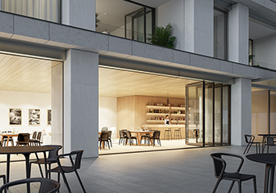
Bis zu neun Schüco Faltschiebeelemente lassen sich nebeneinander kombinieren und in einem Paket zur Seite schieben.

Bildnachweis: Schüco International KG
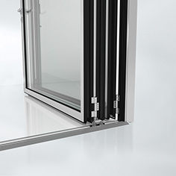
Auf Laufwagen werden die Faltschiebeelemente nahezu geräuschlos über massive Edelstahl-Laufschienen beiseite gefaltet.

Bildnachweis: Schüco International KG
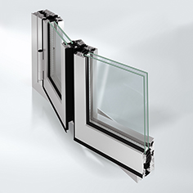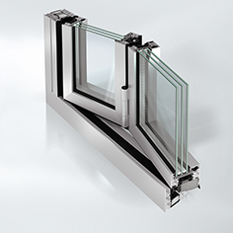
Faltschiebesystem Schüco AS FD 75 (Bild links) und Schüco AS FD 90.HI (Bild rechts): umlaufender Blendrahmen, nach innen oder außen öffnend.

Bildnachweis: Schüco International KG
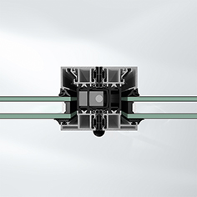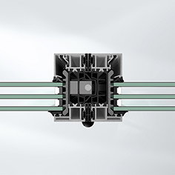
Bei der neuen Aluminium-Faltschiebesystem-Plattform sind zwei Bautiefen wählbar: Schüco AS FD 75 (Aluminium Sliding, Folding Door, 75 mm Bautiefe; Bild links) und Schüco AS FD 90.HI (Aluminium Sliding Folding Door, 90 mm Bautiefe, High Insulated; Bild rechts).

